**Київський національний університет імені Тараса Шевченка**

**факультет радіофізики, електроніки та комп’ютерних систем**

**Звіт з дисципліни**

«*Прикладна теорія цифрових автоматів*»

Лабораторна робота № 8

**Тема: “***Автомат Мура”*

Роботу виконав студент 3 курсу

КІ-СА, ФРЕКС

Мургашов Г.Е.

**Київ 2020**

**Хід виконання роботи:**

*Варіант*

|  |  |  |  |  |  |  |  |  |  |
| --- | --- | --- | --- | --- | --- | --- | --- | --- | --- |
| 0 | 1 | 0 | 1 | 0 | 1 | 0 | 1 | 1 | 1 |
|  |  |  |  |  |  |  |  |  |  |







**Завдання**

Розробити функціональну схему керуючого автомата Мура, що

**обчислює суму парних позитивних елементів у масивах A(n,m), B(p).**

Синтезувати на елементах **АБО-НЕ**

В якості пам’яті використайте **JK-тригери**

*Схема алгоритму:*

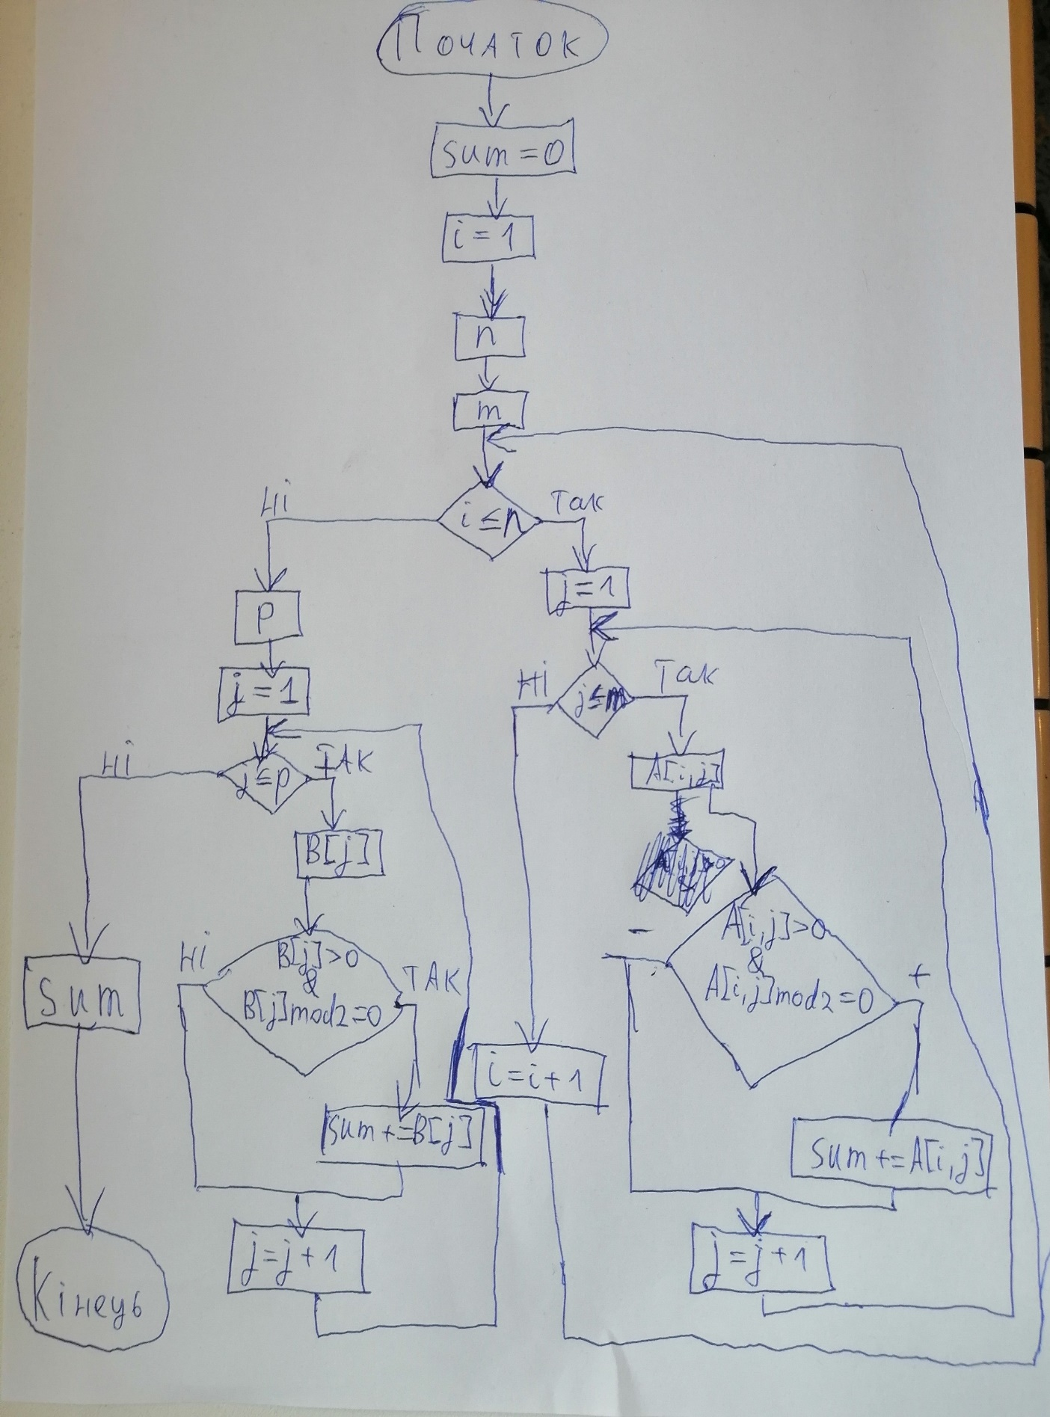

*Табличка кодування операційних та умовних вершин.*

|  |  |  |
| --- | --- | --- |
| ***Код*** | ***Зміст*** | ***Примітка*** |
|  |  |  |
| m | sum = 0 | ініціалізація результуючого  значення |
| m | i = 1 | ініціалізація лічильника кількості рядків |
|  |  |  |
| m | n | завантаження до  відповідного регістру  значень розмірності матриці **A** |
| m | m |
|  |  |  |
| m | j = 1 | ініціалізація лічильника  кількості елементів в поточному рядку |
|  |  |  |
| m | A[i, j] | завантаження до  відповідного регістру  значення елемента матриці **A** |
| m | i += 1 | перехід до дослідження  наступного рядка матриці |
| m | sum += A[i, j] | додавання до результуючої сумми значення елементу  з масиву **А**, який задовольняє  всім умовам фільтрації |
| m | j += 1 | перехід до дослідження  наступного елемента  рядка матриці |
| m | p | завантаження до відповідного регістру значень розмірності матриці **B** |
| m | B[j] | завантаження до  відповідного регістру  значення елемента матриці **B** |
| m | sum += B[j] | додавання до результуючої сумми значення елементу  з масиву **B**, який задовольняє  всім умовам фільтрації |
| m | sum | виведення результату |
| X1 |  | умовна вершина: так –  дослідження чергового  рядка масиву **A**, ні – всі рядки досліджені |
| X2 |  | умовна вершина: так –  дослідження чергового  елемента масиву **A**, ні – всі елементи чергового рядка досліджені |
| X3 | & | умовна вершина: так –  елемент матриці **A** є додатним і парним, ні – умова фільтрації не виконується |
| X4 |  | умовна вершина: так –  дослідження чергового  елемента масиву **B**, ні – всі елементи чергового рядка досліджені |
| X5 | & | умовна вершина: так –  елемент матриці **B** є додатним і парним, ні – умова фільтрації не виконується |

*– мікрооперації, який виконує* ***ОА****(операційний автомат)*

*– сигнали, що надходять від* ***ОА*** *до керуючого автомату*

* **Закодована мікроопераційна схема алгоритму**

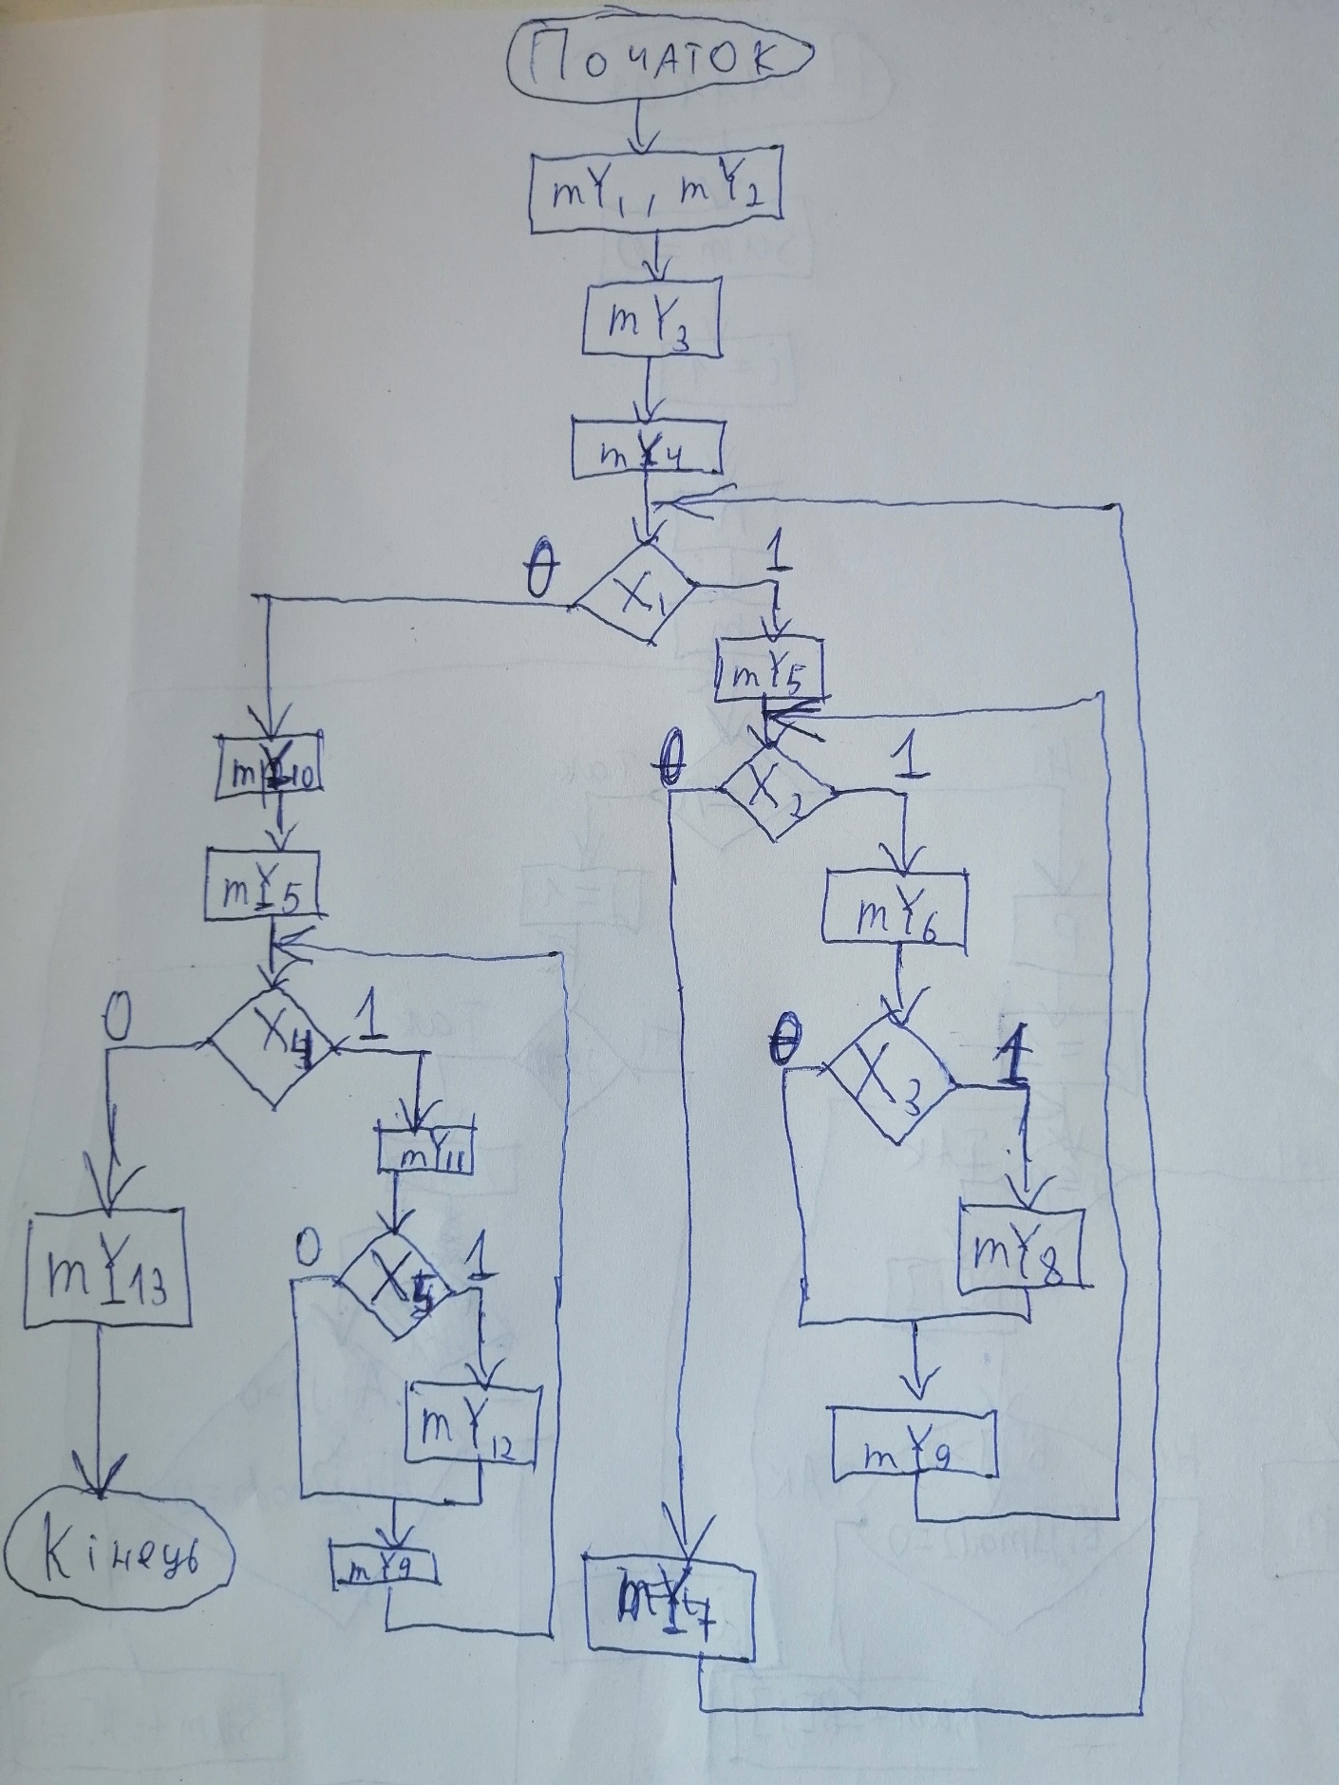

***Синтез автомата Мура***

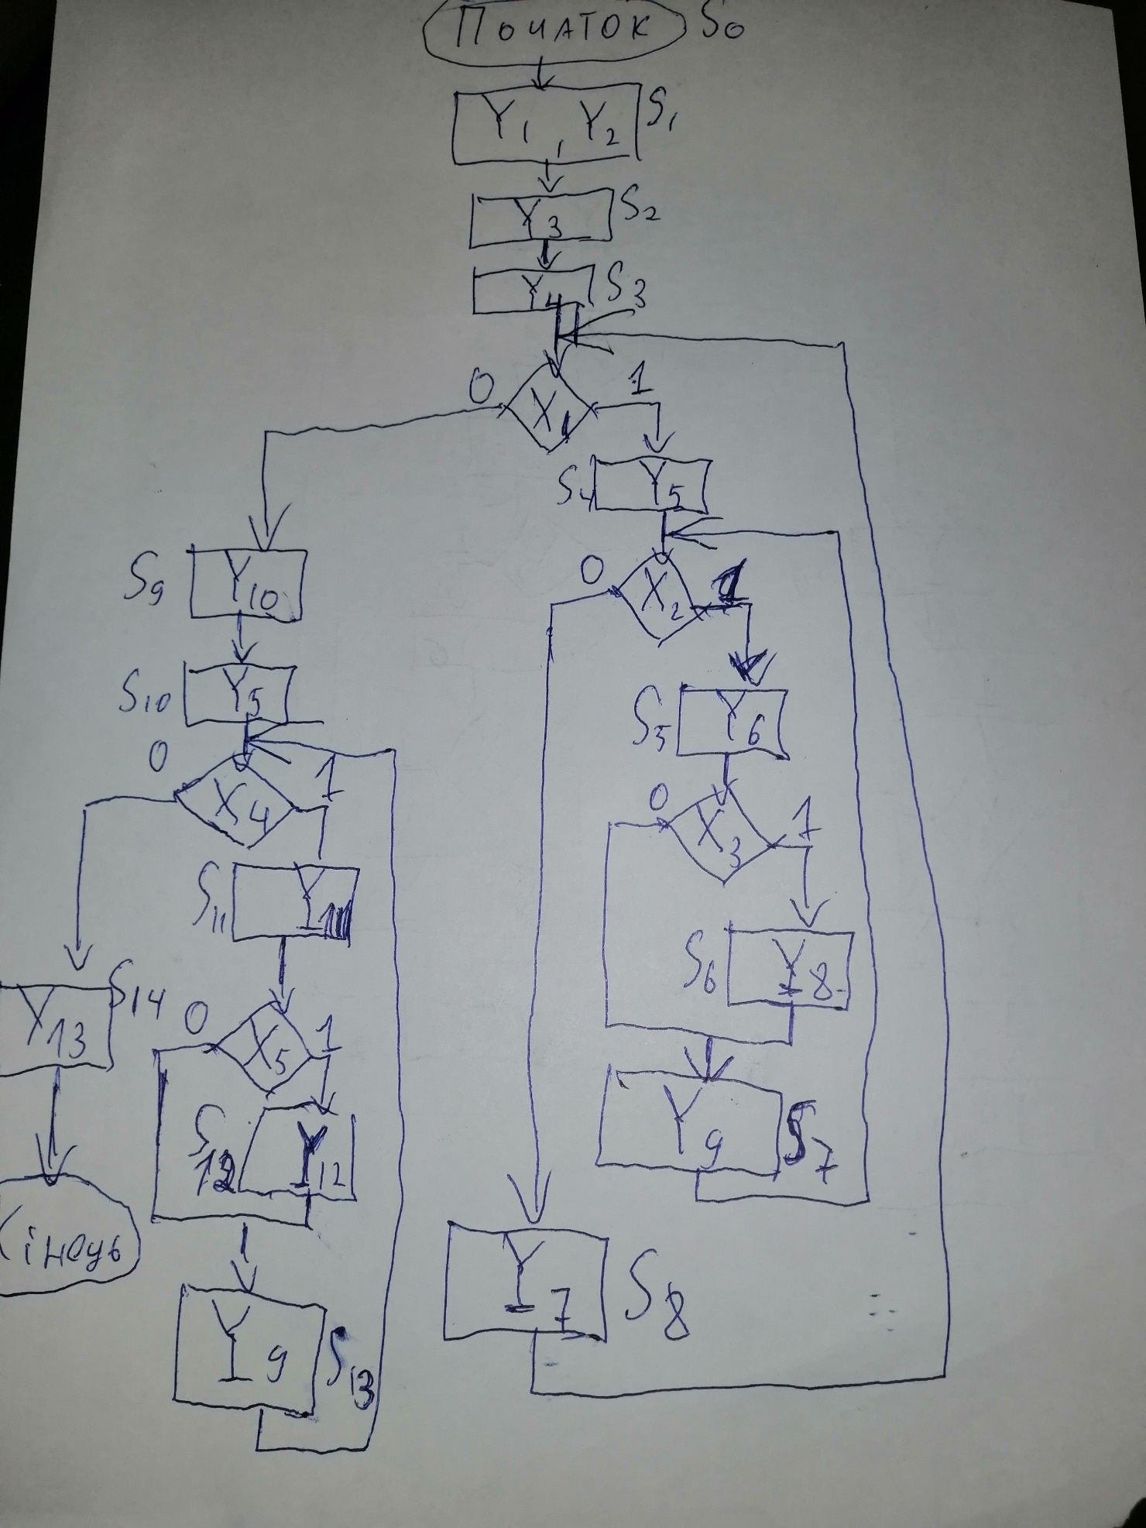

**Граф-схема переходів керуючого автомата**

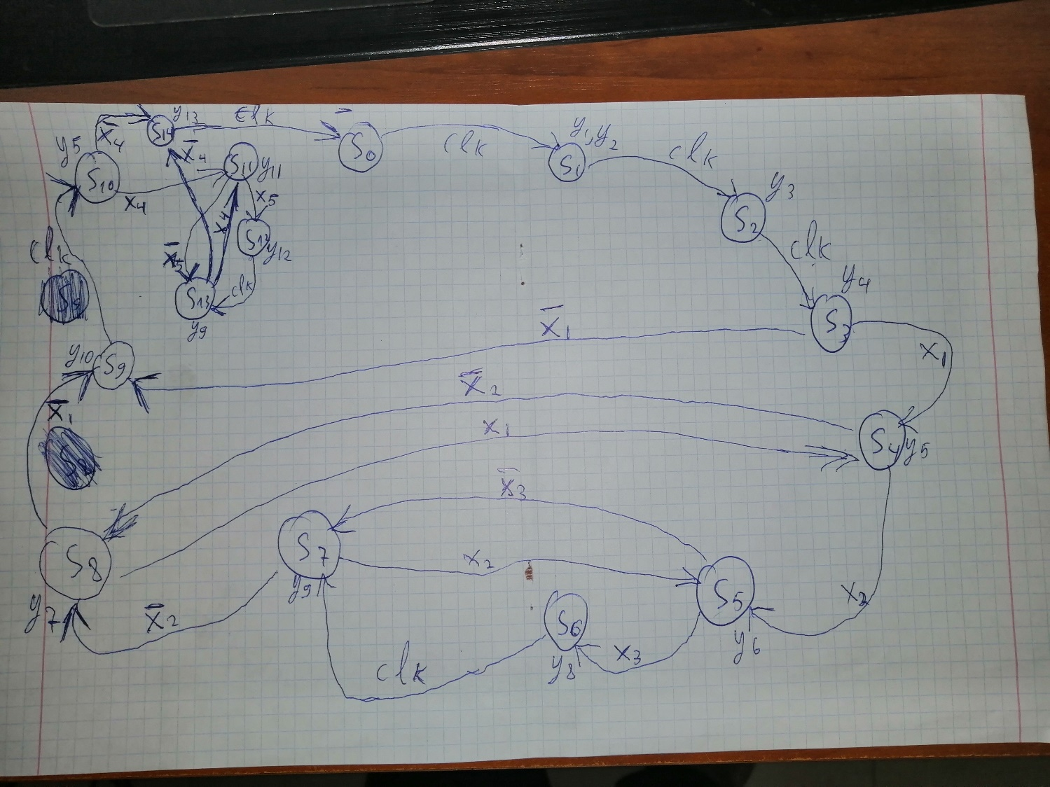

**Пряма таблиця переходів-виходів автомата Мура**

|  |  |  |  |
| --- | --- | --- | --- |
| *Початковий стан*  *Sm* | Y (вихідний сигнал,що виробляється при переході | *Стан переходу Sk* | *Умова переходу* |
|  | *-* |  | *1* |
|  |  |  | *1* |
|  |  |  | *1* |
|  |  |  |  |
|  |  |
|  |  |  |  |
|  |  |
|  |  |  |  |
|  |  |
|  |  |  | *1* |
|  |  |  |  |
|  |  |
|  |  |  |  |
|  |  |
|  |  |  | *1* |
|  |  |  |  |
|  |  |
|  |  |  |  |
|  |  |
|  |  |  | *1* |
|  |  |  |  |
|  |  |
|  |  |  | *1* |

Станів 15, число елементів пам’яті - 4 JK тригери.

***Кодування станів автомату:***

|  |  |  |  |  |
| --- | --- | --- | --- | --- |
|  | **oo** | **o1** | **11** | **10** |
| **oo** | s9 | s3 | s2 | s10 |
| **o1** | s8 | s4 | s1 | s11 |
| **11** | s7 | s5 | s0 | s12 |
| **10** | . | s6 | s14 | s13 |
|  |  |  |  |  |

***Структурна таблиця переходів-виходів автомата Мура***

|  |  |  |  |  |  |  |
| --- | --- | --- | --- | --- | --- | --- |
| *Sm* | K(*Sm*) | Y (вихідний сигнал,що виробляється при переході | *K(Sk)* | *Sk* | *Умова переходу* | *ФЗ* |
|  | *1111* | *-* | 0111 |  | *1* | *J1* |
|  | 0111 |  | 0011 |  | *1* | *K2* |
|  | 0011 |  | 0001 |  | *1* | *J3* |
|  | 0001 |  | *0101* |  |  | *J2* |
| 0001 | *0000* |  |  | J4 |
|  | 0101 |  | 1101 |  |  | *K1* |
| *0101* | *0100* |  |  | J4 |
|  | 1101 |  | 1001 |  |  | K2 |
| 1101 | 1100 |  |  | K4 |
|  | 1001 |  | 1100 |  | *1* | *K4 J2* |
|  | 1100 |  | 1101 |  |  | J4 |
| 1100 | *0100* |  |  | K1 |
|  | *0100* |  | 0101 |  |  | J4 |
| *0100* | 0000 |  |  | K2 |
|  | 0000 |  | 0010 |  | *1* | *J3* |
|  | 0010 |  | 0110 |  |  | J2 |
| 0010 | 1011 |  |  | J1 J4 |
|  | 0110 |  | 1110 |  |  | J1 |
| 0110 | 1010 |  |  | K2 J1 |
|  | 1110 |  | 1010 |  | *1* | *K2* |
|  | 1010 |  | 0110 |  |  | K1 J2 |
| 1010 | 1011 |  |  | J4 |
|  | 1011 |  | 1111 |  | *1* | *J2* |

**`````````````````````````````````````````````````````**

**Система рівнянь переходів**

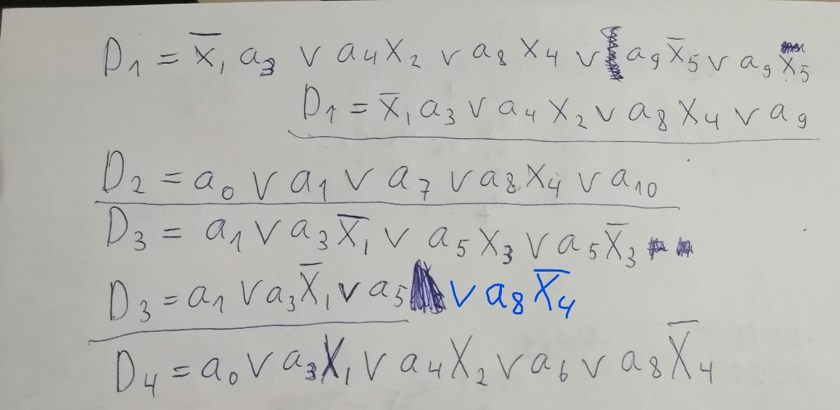

А на елементах «Або-НЕ»:

**Система рівнянь виходів**

**Побудова функціональної схеми автомата**

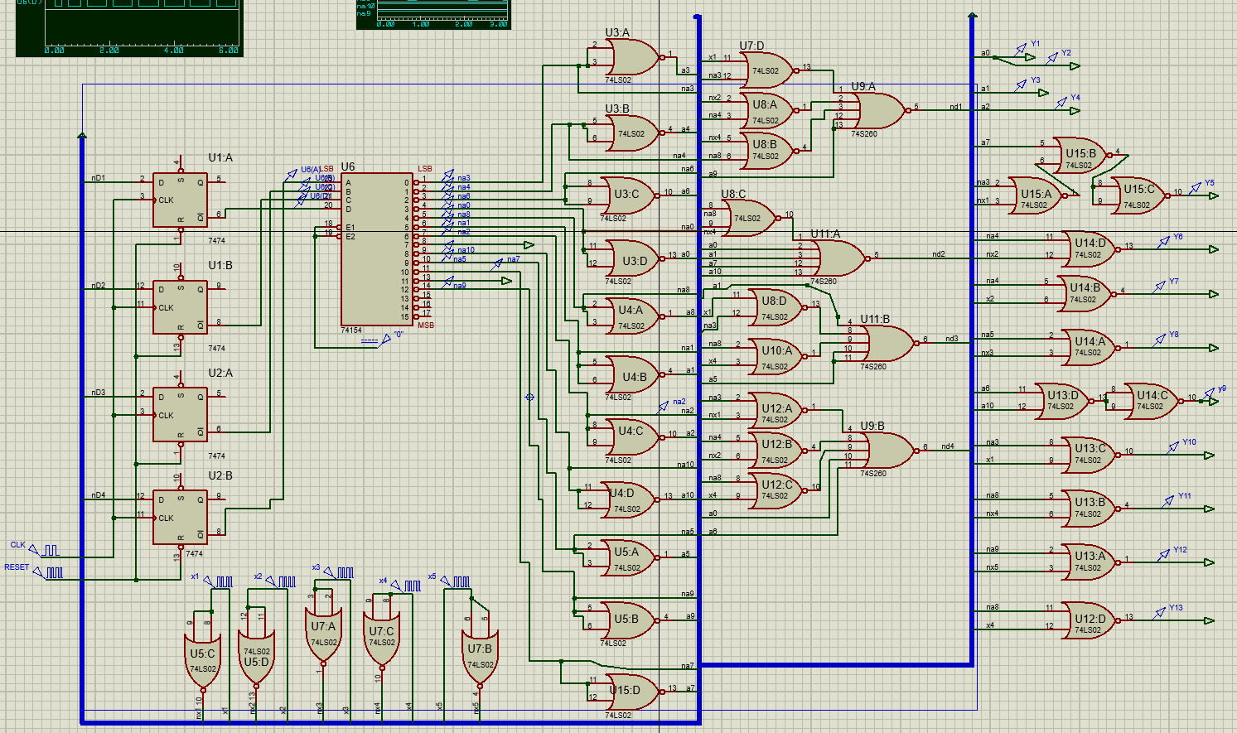**Вся схема повністю**

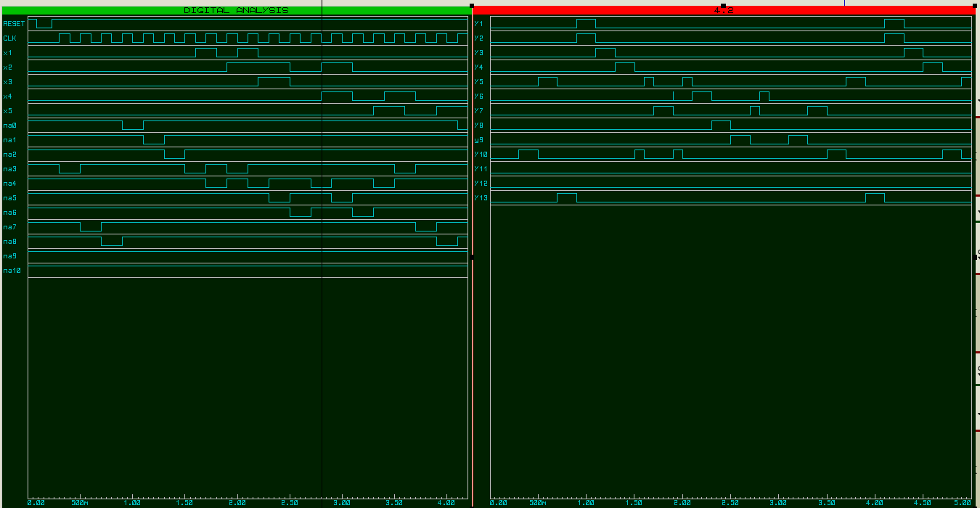***Графіки із входами, станами, і ще один графік з виходами:***

***Висновок:***В даній лабораторній роботі було побудована функціональна схема керуючого автомата Мілі, який керує виконанням алгоритму знаходження парних невід’ємних елементів двох заданих масивів. Були побудовані схеми переходів станів, закодовано стани для D-тригера на елементах «Або-НІ».